Note de conception
Fiche de liaison — alimentation au fil de l’eau
Traitement parallèle journalier — Espace worker — SIC Stairling Union
Avril 2026 — Version de travail
Décision de conception
La fiche de liaison mensuelle par chauffeur n’est pas générée par un cron mensuel. Elle est construite progressivement au fil de l’eau, en parallèle des écritures comptables journalières, à partir de la même source de données : la PlatformTransactionLine.

1. Vue d’ensemble — traitement parallèle
Le diagramme ci-dessous illustre comment la PlatformTransactionLine alimente simultanément les deux pipelines depuis le même passage du TransferCron journalier.

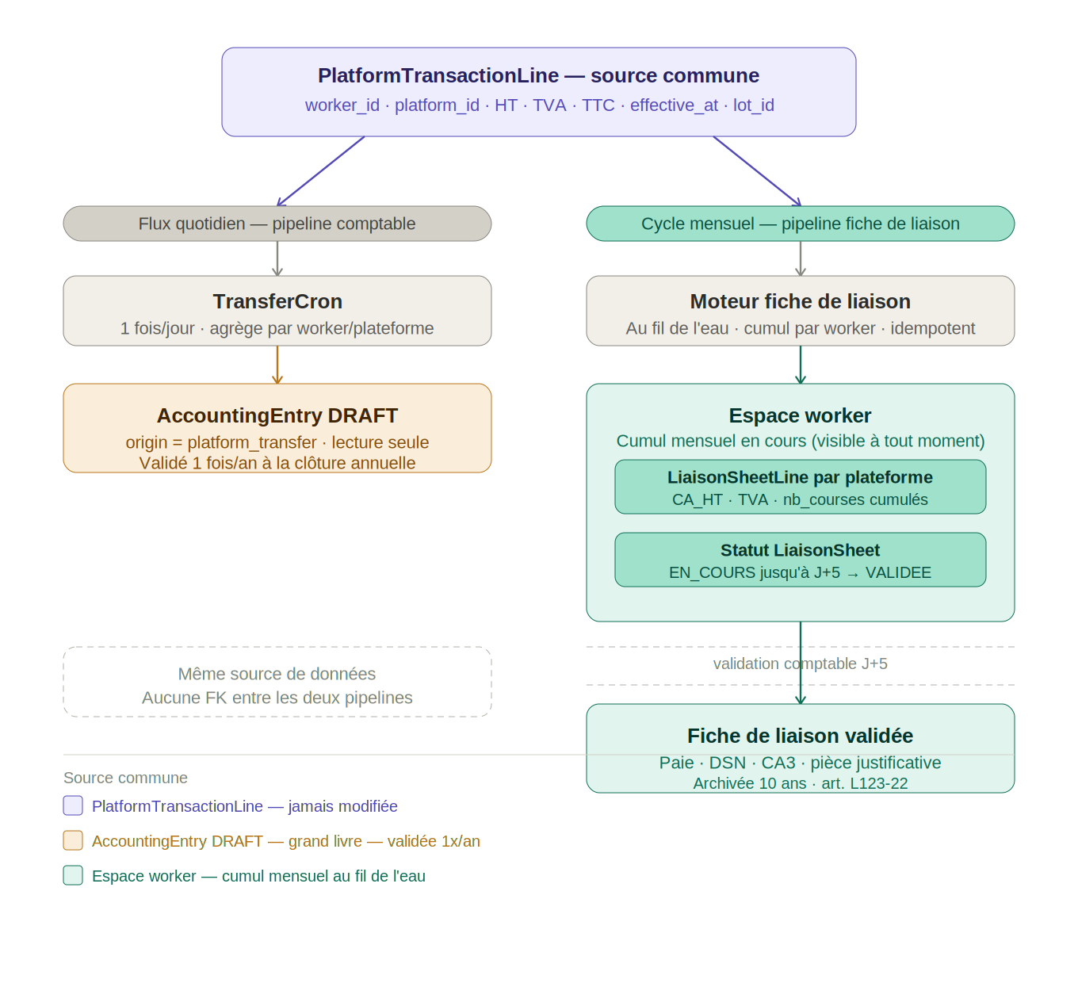
Figure 1 — Traitement parallèle depuis PlatformTransactionLine

2. La source commune — PlatformTransactionLine
Chaque jour, le TransferCron reçoit les données de Formance et crée des PlatformTransactionLine — une ligne par chauffeur, par plateforme et par lot journalier. Ces lignes contiennent tous les montants nécessaires :

PlatformTransactionLine
worker_id → identifiant du chauffeur
platform_id → Uber, Bolt, Heetch, FreeNow
amount_ht → chiffre d’affaires HT de la journée
amount_tva → TVA collectée
amount → montant TTC
effective_at → date des courses (date comptable)
lot_id → identifiant pivot Formance
nb_factures → nombre de courses agrégées

Cette table est la source commune des deux pipelines. Elle n’est jamais modifiée après création — c’est une donnée brute de référence.

3. Les deux pipelines en parallèle
À chaque passage du TransferCron (1 fois par jour), deux traitements sont exécutés simultanément depuis la même PlatformTransactionLine :

Pipeline comptable | Pipeline fiche de liaison
Génère une AccountingEntry DRAFT par plateforme par jour | Met à jour les LiaisonSheetLine de l’espace worker
origin = platform_transfer · lecture seule | Cumul : CA_HT += amount_ht, TVA += amount_tva
Alimente le grand livre PCG | Alimente l’espace worker (visible en cours de mois)
Validé 1 fois/an à la clôture annuelle | Validé par le comptable à J+5 du mois suivant
Aucune FK vers la fiche de liaison | Aucune FK vers les écritures comptables

4. L’espace worker — structure et alimentation

4.1 Structure
L’espace worker est constitué de deux objets liés :

Objet | Contenu
LiaisonSheet | En-tête mensuelle : worker_id, mois, année, statut (EN_COURS / VALIDEE), validated_by, validated_at
LiaisonSheetLine | Détail par plateforme : CA_HT cumulé, TVA cumulée, CA_TTC, nb_courses, commissions, autoliquidation TVA, net paie

4.2 Algorithme d’incrémentation journalière
Chaque jour, quand le TransferCron traite une PlatformTransactionLine, le moteur exécute :

1. Récupérer la LiaisonSheet du chauffeur pour le mois en cours (créer si inexistante)
2. Récupérer la LiaisonSheetLine (worker_id + platform_id + mois)
3. Incrémenter les cumuls :
CA_HT += PlatformTransactionLine.amount_ht
TVA += PlatformTransactionLine.amount_tva
CA_TTC += PlatformTransactionLine.amount
nb_courses += PlatformTransactionLine.nb_factures
4. Mettre à jour updated_at
5. Contrôle d’idempotence : si lot_id déjà traité → ignorer (pas de double comptage)

4.3 Visibilité en cours de mois
Parce que la fiche est construite au fil de l’eau, le comptable peut consulter l’espace worker à tout moment du mois pour voir l’activité cumulée à date. Cela permet de détecter les anomalies en cours de mois avant la clôture.

5. Cycle de vie de la fiche de liaison

Statut | Déclencheur | Description | Acteur
EN_COURS | Premier lot du mois | LiaisonSheet créée automatiquement | Système
EN_COURS | Chaque jour | Cumuls incrémentés sur LiaisonSheetLine | Système (TransferCron)
VALIDEE | J+5 du mois suivant | Comptable vérifie et valide. Fiche figée. | Comptable interne
VALIDEE | Après validation | Alimente paie, DSN, CA3, pièce justificative | Système → Comptable

6. Récapitulatif des décisions

Décision | Choix | Justification
Mode d’alimentation de la fiche | Au fil de l’eau | Visibilité en cours de mois, pas de cron mensuel
Cron mensuel dédié | Aucun | Le TransferCron journalier alimente les deux pipelines
Validation de la fiche | Comptable à J+5 | La DAF valide les règles, pas les fiches individuelles
FK entre écritures et fiche | Aucune | Découplage délibéré — même principe que PlatformTransaction
Source de vérité | PlatformTransactionLine | Source unique pour les deux pipelines, jamais modifiée
Validation écritures comptables | Clôture annuelle | Les DRAFT platform_transfer validés 1 fois/an
Idempotence lot_id | Contrôle système | Pas de double comptage si rejeu Kafka

Stairling Union — Document de travail confidentiel — Avril 2026

